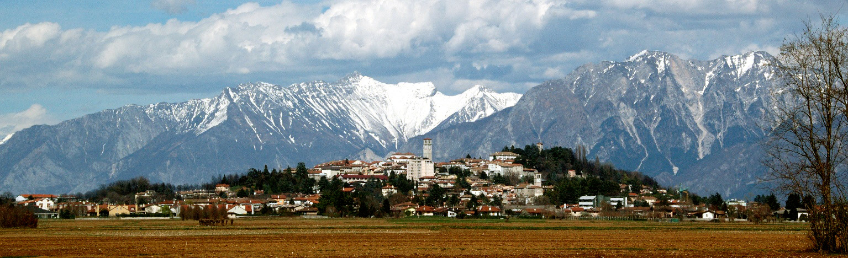
Sottosezione CAI SAN DANIELE DEL FRIULI
TUTTI ALLA CASTAGNATA
25 OTTOBRE 2015 - MONT DI PRAT

La giornata prevede i seguenti programmi:
Per gli arrampicatori:
- ore 9,00 presso la palestra di Anduins
Per gli escursionisti (Difficoltà: Escursionistica -Ore 2,30)
- ore 9,30 ritrovo presso la Casa per ferie (ex Colonia) a Mont di Prat
- ore 10,00 partenza per l’ escursione
- Romana e Gildo, padroni di casa, Vi condurranno su alcuni sentieri che percorrono il magnifico altipiano fra prati, boschi colorati, fiori e con interessanti scorci panoramici.

Per tutti (escursionisti-arrampicatori–dormiglioni-famiglie-amici-ritardatari-soci e non-simpatizzanti-giovani e non….ecc.ecc) ed anche in caso di cattivo tempo l’appuntamento è per le
Ore 13,00
nel tendone adiacente alla casa per ferie - colonia alpina

dove grazie agli amici di Forgaria ed agli Alpini festeggeremo la chiusura della stagione estiva
(resta ancora la gita alla Forcella del Pedole in programma l'8 novembre ed il Monte Corona del 22 novembre) con un piatto di pastasciutta, castagne, dolci, musica e……allegria.

Si richiede:
la vostra presenza : ( a tal proposito si prega di confermare quanto prima, per ragioni organizzative, il numero dei partecipanti)

la vostra collaborazione: (risulteranno oltremodo gradite da parte Vostra, per la buona riuscita del convivio comune: torte, bibite, vini e tutto quanto stuzzica la Vostra fantasia ed appetito- GRAZIE)

Vi aspettiamo numerosissimi.

Rif. Sede cell. 3311378947 Paolo cell. 3471350901 Manuel cell. 3402874727
Gildo cell. 3355807421 Valerio cell.3493303863 Maurizio cell.3381762034 Emanuele cell. 3475321660 Stefano cell. 3498187983

